绝对不能对孩子说的7句话
“你这种成绩将来怎么能找到工作!”、“你怎么能懒成这样!”、“你怎么能这样跟我讲话!”对很多人来说，这些话听上去多少有些耳熟。不是从小听父母这么讲，就是已经开始对孩子这么说了。每当我们如此说孩子的时候，他们往往面无表情且一言不发。这是为什么呢?
就此问题，多位儿童心理专家，总结出父母在与子女沟通时，有7句不能说的话。
1.“快起来!今天上课要好好听讲啊!”
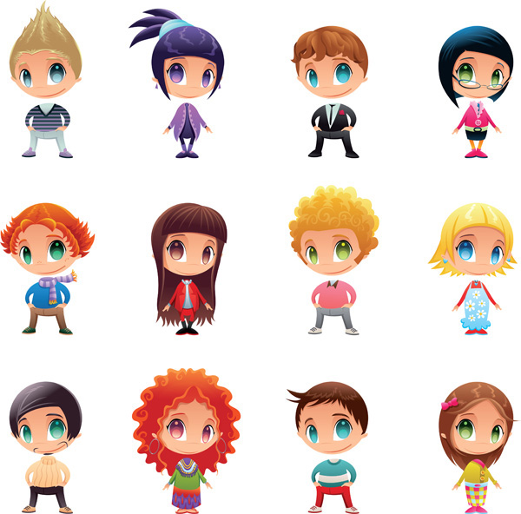
不要和孩子在早上谈话，尤其是当他还没睡醒时。青少年喜欢在晚上交流，因为他们的生物钟比成人后延。
2.“看着我的眼睛。”
不要直视孩子的眼睛。用“并肩坐着”取代“面对面”，孩子比较容易打开心扉。
3.“今天下午不许去打球了，我们需要谈谈。”
不要占用整块的娱乐时间和他们谈心，不妨在与孩子一起打球、看戏或者吃饭时交流一下。
4.“你摔谁呢!”不要禁止孩子咆哮、摔门、哭泣。
让他们发泄，训练自己倾听他们带有情绪性的字眼。
5.“你今天在学校怎么样?”
不要提过于笼统的问题，而应以正面的态度问特定、具体的问题。比如：“老师怎么评价你这篇作文?”
6.“你这么想完全错误，应该……”
不要打断他们的话，就开始说自己的想法。因为孩子需要时间去整理思绪，通常不会一次就能表达清楚自己的想法。
7.“别总是乱花钱!”
不要老把话题集中在琐事上。谈些更能引起他们兴趣的话题，如体育比赛、音乐会甚至政治等，有助于彼此了解。
缺乏维生素的表现
缺乏维生素A的表现
口腔溃疡， 头发枯干， 脱发，皮肤粗糙，记忆力减退，心情烦躁及失眠。
眼睛怕光、易感疲劳、易患结膜炎，抵抗感冒力差。指甲出现深刻明显的白线。
缺乏B族维生素的表现
＊ 缺乏维生素B1。
小腿有间歇性的酸痛；
消化不良，皮肤粗糙，气色不佳，有时手脚发麻；
患视神经炎，在强光下看不见东西，在暗光下反而看得清楚。
贴士:如果哺乳期的女性缺乏维生素B1，婴儿就会视力衰弱。
＊ 缺乏维生素B2。
嘴角破裂溃烂，出现各种皮肤性疾病，手脚有灼热感觉。
对光有过度敏感的反应。
手脚发热，皮肤多油质，头皮屑增多，饭后有时视力模糊；眼睛过分潮湿流泪，或有结膜炎、白内障等。
失眠，口臭，原因不明的头痛，精神倦怠。
＊ 缺乏维生素B3(烟酸)。
精力缺乏，腹泻，失眠，头痛或偏头痛，记忆力欠佳，精神忧虑或紧张。
易怒， 牙龈出血或牙龈过敏，痤疮。
＊ 缺乏维生素B6。
肌肉痉挛，外伤不愈合，孕妇过度恶心、呕吐。
舌头红肿， 口臭， 口腔溃疡，情绪低落。
会造成角膜营养失调，变得粗糙或剥离；伴眼睑水肿。
＊ 缺乏维生素B9(叶酸)。
湿疹，唇部干裂，少白头，忧虑或紧张，记忆力欠佳，精力缺乏，抑郁，食欲不振，胃痛。
＊ 缺乏维生素B12(甲钴胺)。
食欲不振，记忆力不佳，呼吸不均匀，精神不集中。
行动易失衡，身体时有间歇性不定位痛楚，手指及脚趾酸痛。
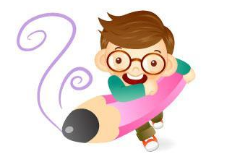
缺乏维生素C的表现
易流鼻血，容易感冒，口干舌燥，不适应环境温度变化。
伤口不易愈合，虚弱，牙龈出血，舌苔厚重。
易患白内障。
缺乏维生素D的表现
关节炎或骨质疏松症，背部疼痛，蛀牙，头发脱落，肌肉颤搐或痉挛，脆骨。
缺乏维生素E的表现四肢乏力， 易出汗， 皮肤干燥，头发分叉，精神紧张，女性痛经。

